Đặc tả hệ thống

Quản lý cơ sở giao thông

Phiên bản: 01

|  |  |  |  |
| --- | --- | --- | --- |
| Phiên bản | Tác giả | Nội dung | Kiểm duyệt |
| 1 | Nhóm Try-Hard | Quản lý cơ sở giao thông |  |
|  |  |  |  |

**BẢNG THÔNG TIN CHI TIẾT NHÓM**

|  |  |  |  |  |
| --- | --- | --- | --- | --- |
| **Mã nhóm:** | Nhóm Try Hard | | | |
| **Tên nhóm:** | **Nhóm Try Hard** | | | |
| **Số lượng:** | **5** | | | |
| **MSSV** | **Họ tên** | **Email** | **Điện thoại** | **Hình ảnh** |
| 1712862 | Trần Thanh Tú | 1712862@student.hcmus.edu.vn |  |  |
| 1712866 | Nguyễn Bá Tuân | 1712866@student.hcmus.edu.vn | 0985494401 |  |
| 1712515 | Trần Tuấn Khải | 1712515@student.hcmus.edu.vn |  |  |
| 1712308 | Nguyễn Chí Cường | 1712308@student.hcmus.edu.vn |  |  |
| 1712373 | Huỳnh Nhật Dương | 1712373@student.hcmus.edu.vn |  |  |

|  |  |  |  |
| --- | --- | --- | --- |
| **Bảng phân công & đánh giá hoàn thành công việc** | | | |
| **Công việc thực hiện** | **Người thực hiện** | **Mức độ**  **hoàn thành** | **Đánh giá của nhóm** |
| Yêu cầu 1, 2, 3 của Xe máy | 1712866 - Nguyễn Bá Tuân | 90% | 9/10 |
| Yêu cầu 1, 2, 3 của Ô tô | 1712862 - Trần Thanh Tú | 90% | 9/10 |
| Prototype cho Xe máy | 1712515 - Trần Tuấn Khải | 100% | 10/10 |
| Prototype cho Ô tô | 1712308 - Nguyễn Chí Cường | 100% | 10/10 |
| Prototype cho Ô tô | 1712373 - Huỳnh Nhật Dương | 100% | 10/10 |
| Chương 4 – Xe máy | 1712866 - Nguyễn Bá Tuân | 100% | 10/10 |
| Chương 4 – Ô tô | 1712862 - Trần Thanh Tú | 100% | 10/10 |
| Chương 5 – Mô tả kiến trúc vật lý, logic, … | 1712373 - Huỳnh Nhật Dương | 100% | 10/10 |
| Chương 5 – Class, Sequence, Activity xe máy | 1712515 - Trần Tuấn Khải | 100% | 10/10 |
| Chương 5 – Class, Sequence, Activity xe ô tô | 1712308 - Nguyễn Chí Cường | 100% | 10/10 |

Nội dung

Chương 1 3

Mô tả tổng quan hệ thống 3

Chương 2 4

Yêu cầu khách hàng 4

1. Các quy trình nghiệp vụ 4

2. Các yêu cầu chức năng 4

3. Các yêu cầu phi chức năng 4

Chương 3 5

Đặc tả chức năng – Use case 5

Chương 4 7

Mô tả sơ đồ cấu trúc hệ thống 7

Chương 5 8

Thiết kế hệ thống 8

# Chương 1

# Mô tả tổng quan hệ thống

Hệ thống quản lí thông tin xe và chủ xe (cá nhân, bằng lái, các vi phạm) . Tích hợp thêm các tính năng nâng cao như là nộp phạt, tra cứu luật, cảnh báo kẹt xe, điền khiển giao thông, tra cứu thông tin dựa trên camera hành trình. Đối với xe ô tô thì có hỗ trợ thanh toán tiền thuế phí trước bạ online, đặt lịch hẹn với các bên liên quan để đăng ký xe, nộp giấy tờ.

# Chương 2

# Yêu cầu khách hàng

### Các quy trình nghiệp vụ

* ***Quy trình đăng ký xe máy:***

**Bước 1: Nộp lệ phí trước bạ xe máy**

**Bước 2: Làm thủ tục đăng ký lấy biển số**

**Bước 3: Nhận Giấy chứng nhận đăng ký xe**

* ***Quy trình đăng ký xe ô tô:***

**Bước 1: Đóng thuế phí trước bạ xe máy**

**Bước 2: Đăng ký và nhận cấp biển số xe ô tô**

**Bước 3: Đăng kiểm xe ô tô mới, nơi đăng kiểm xe ô tô**

* ***Sơ đồ UC nghiệp vụ xe máy:***

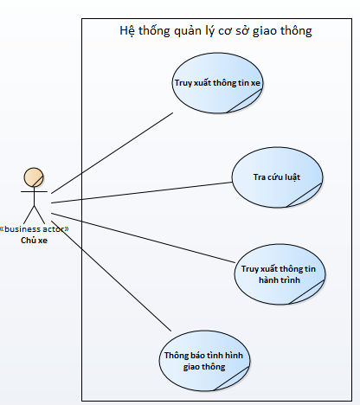

### Các yêu cầu chức năng

|  |  |  |  |
| --- | --- | --- | --- |
| Mã | Yêu cầu chức năng | Mô tả | Câu chuyện khách hàng |
| REQ001 | Truy xuất thông tin xe | Hệ thống cần lưu ngoài thông tin cơ bản của xe, trong đó còn có thông tin chủ xe như: thông tin cá nhân, bằng lái, các vi phạm, lịch sử nộp phạt. | Như một chủ xe hay một người thực thi pháp luật muốn xem thông tin chi tiết để theo dõi tình trạng của xe và chủ xe. |
| REQ002 | Tra cứu luật | Hệ thông cần lưu trữ luật xe máy tham gia giao thông để chủ xe dễ dàng tra cứu khi cần thiết. | Như một chủ xe, tôi muốn tra cứu luật để có thêm kiến thức và cũng để bảo vệ bản thân. |
| REQ003 | Truy xuất thông tin hành trình | Hệ thông cần lưu trữ thông tin hành trình của xe máy khi tham gia giao thông để chủ xe dễ dàng tra cứu khi cần thiết. | Như một chủ xe hay một người thực thi pháp luật tôi muốn tra cứu thông tin hành trình để có thêm thông tin hỗ trợ kiểm tra và điều tra khi cần thiết. |
| REQ004 | Thông báo tình hình giao thông | Hệ thông cần liên tục cập nhật thông tin tình trạng giao thông, tuyến đường cụ thể để chủ xe biết mà có giải pháp thích hợp. | Như một chủ xe hay một người thực thi pháp luật tôi muốn tra cứu thông tin tuyến đường để có thêm thông tin hỗ trợ tìm đường tránh hay điều phối khi xảy ra ùn tắc. |
| REQ005 | Tra cứu và đóng thuế phí | Người dùng đăng nhập vào để kê khai thông tin xe, hệ thống sẽ dựa vào thông tin đó để tính toán số tiền thuế để người dùng chuyển tiền | Tôi cảm thấy xếp hàng dài để đợi đến lượt đóng tiền thật tốn thời gian, tôi mong có hệ thống để thanh toán online tại nhà và sau đó chỉ cần đến nơi làm giấy tờ để nộp giấy tờ xác nhận. |
| REQ006 | Truy xuất thông tin chủ xe | Hệ thông lưu trữ thông tin về chủ xe và hiển thị khi người dùng có nhu cầu muốn xem thông tin. | Tôi muốn xem lại lịch sử, thông tin cá nhân của mình. |
| REQ007 | Đặt lịch hẹn | Hệ thông sẽ hiển thị ngày giờ hẹn tại các cơ quan liên quan đến giấy tờ mà người dùng muốn đăng ký. | Tôi không muốn phải tới xếp hàng dài và đợi tới lượt, tôi mong sẽ có một hệ thống hẹn giờ giống như hẹn nha sĩ để tiết kiệm thời gian. |

### Các yêu cầu phi chức năng

|  |  |  |
| --- | --- | --- |
| **Mã** | **Danh mục** | **Mô tả** |
| NonFunc01 | Yêu cầu về giao diện | Giao diện thiết kế dễ nhìn, dễ sử dụng, bố cục rõ ràng  Thông tin hiện lên rõ ràng và chi tiết, kèm hình ảnh minh họa nếu có  Hình ảnh, video up lên có độ chất lượng cao. |
| NonFunc02 | Yêu cầu về xử lý | Hệ thống được xử lý với bất kì trình duyệt Web nào. |
| NonFunc03 | Yêu cầu về hiệu suất | Thao tác xử lý nhanh không quá 15s  Cần xử lý khi hệ thống quá tải người dùng  Tối ưu hóa mặt kĩ thuật  Các thao tác xử lý đơn giãn. |
| NonFunc04 | Yêu cầu về bảo mật | Dữ liệu lịch sử tìm kiếm, cá nhân được bảo mật. |
| NonFunc05 | Có kèm bảng hướng dẫn sử dụng |  |
| NonFunc06 | Sắp xếp giờ hẹn | Tự động sắp xếp, hiển thị giờ hẹn cho người dùng đến cơ quan nộp giấy tờ, tránh quá tải. |

## Chương 3

# Đặc tả chức năng – Use case

1. **Mô hình Use case**

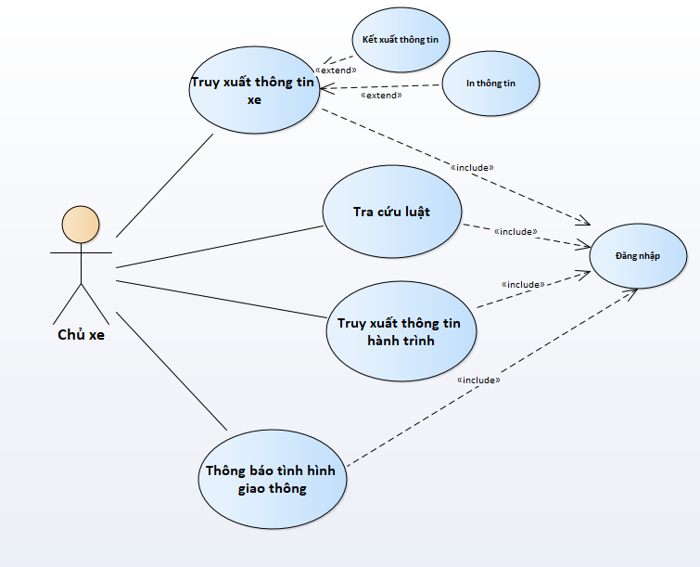

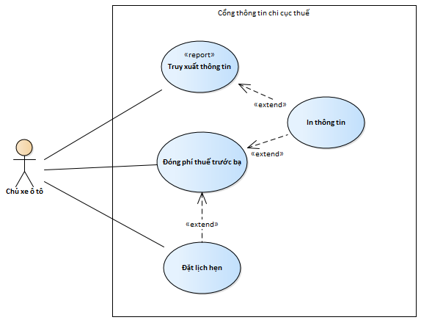

1. **Đặc tả use case**

|  |  |
| --- | --- |
| Mã | REQ001 |
| Tiêu đề | Truy xuất thông tin xe |
| Mô tả | Xem thông tin xe chi tiết của xe |
| Tác nhân | Chủ xe |
| Mục tiêu | Xem thông tin, tình trạng hoạt động của xe |
| Tiền điều kiện | Chủ xe đăng nhập thành công |
| Hậu điều kiện | Thông tin được hiển thị dạng table, có thể in, kết xuất thành công |
| Dòng cơ bản | 1. User đăng nhập  2. User chọn xem thông tin xe  3. Hệ thống hiển thị kết quả  4. User chọn in thông tin  5. User chọn kết xuất dạng pdf  6. User chọn kết quả dạng excel  7. Hệ thống in và xuất kết quả thành công |
| Dòng thay thế 1 | Điều kiện: User đăng nhập thất bại  1. Hệ thống thông báo đăng nhập thất bại  2. User đăng nhập lại không quá 3 lần  3. Hệ thống cho phép khôi phục mật khẩu qua email  4. Hệ thống gửi mật khẩu qua email  5. User đăng nhập lại thành công |
| UC include | Đăng nhập |
| UC extend | In thông tin  Kết xuất thông tin |

* **Prototype cho UC Xem thông tin xe chi tiết của xe:**

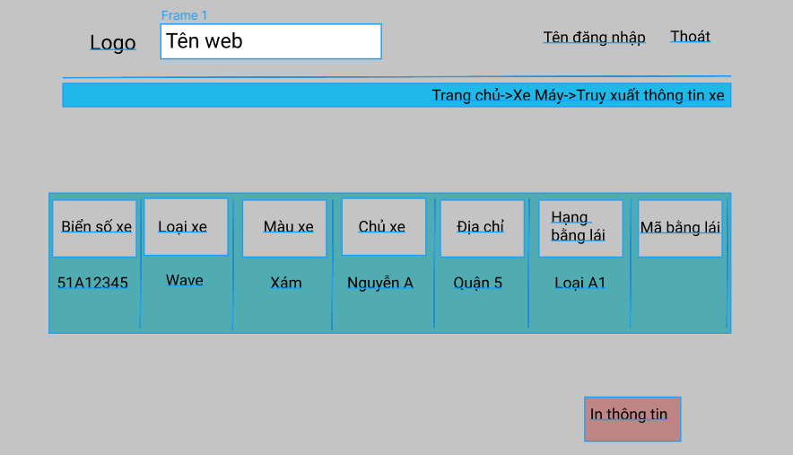

|  |  |
| --- | --- |
| Mã | REQ002 |
| Tiêu đề | Tra cứu luật |
| Mô tả | Tra cứu luật xe máy tham gia giao thông |
| Tác nhân | Chủ xe |
| Mục tiêu | Tra cứu luật xe máy tham gia giao thông |
| Tiền điều kiện | Chủ xe đăng nhập thành công |
| Hậu điều kiện | Thông tin được hiển thị dạng table |
| Dòng cơ bản | 1. User đăng nhập  2. User chọn chức năng tra cứu luật  3. User nhập từ khóa vào textbox và nhấn tìm kiếm  4. Hệ thống hiện kết quả |
| Dòng thay thế 1 | Điều kiện: User đăng nhập thất bại  1. Hệ thống thông báo đăng nhập thất bại  2. User đăng nhập lại không quá 3 lần  3. Hệ thống cho phép khôi phục mật khẩu qua email  4. Hệ thống gửi mật khẩu qua email  5. User đăng nhập lại thành công |
| Dòng thay thế 2 | Điều kiện: Hệ thống không tìm thấy kết quả phù hợp  1. Hệ thống thông báo không tìm thấy và thông báo người dùng kiểm tra lại  2. Hệ thống đưa con trỏ về ô textbox. |
| UC include | Đăng nhập |
| UC extend |  |

* **Prototype cho UC Tra cứu luật:**

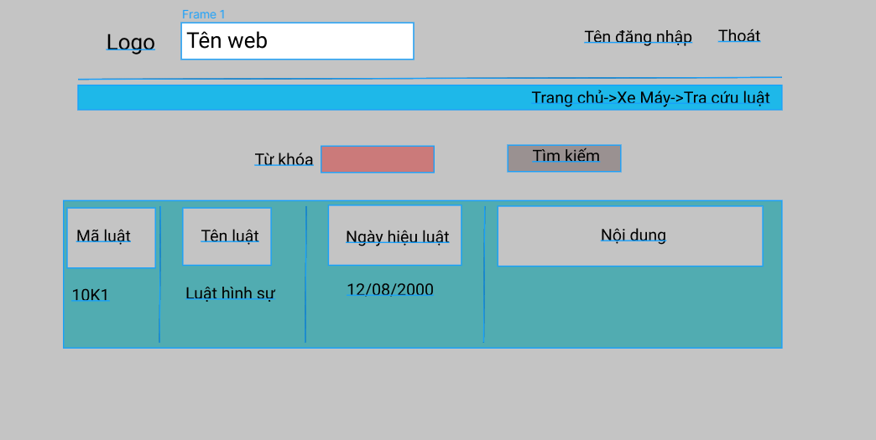

|  |  |
| --- | --- |
| Mã | REQ003 |
| Tiêu đề | Truy xuất thông tin hành trình. |
| Mô tả | Truy xuất thông tin hành trình của xe |
| Tác nhân | Chủ xe |
| Mục tiêu | Truy xuất thông tin hành trình của xe trong một khoảng thời gian xác định |
| Tiền điều kiện | Chủ xe đăng nhập thành công |
| Hậu điều kiện | Thông tin được hiển thị dạng table |
| Dòng cơ bản | 1. User đăng nhập  2. User chọn chức năng tra cứu luật  3. User chọn khoảng thời gian và nhấn tìm kiếm  4. Hệ thống hiện kết quả |
| Dòng thay thế 1 | Điều kiện: User đăng nhập thất bại  1. Hệ thống thông báo đăng nhập thất bại  2. User đăng nhập lại không quá 3 lần  3. Hệ thống cho phép khôi phục mật khẩu qua email  4. Hệ thống gửi mật khẩu qua email  5. User đăng nhập lại thành công |
| Dòng thay thế 2 | Điều kiện: Hệ thống không tìm thấy kết quả phù hợp  1. Hệ thống thông báo không tìm thấy và thông báo người dùng kiểm tra lại  2. Quay lại bước 3 trong dòng sự kiện chính. |
| UC include | Đăng nhập |
| UC extend |  |

* **Prototype cho UC Truy xuất thông tin hành trình:**

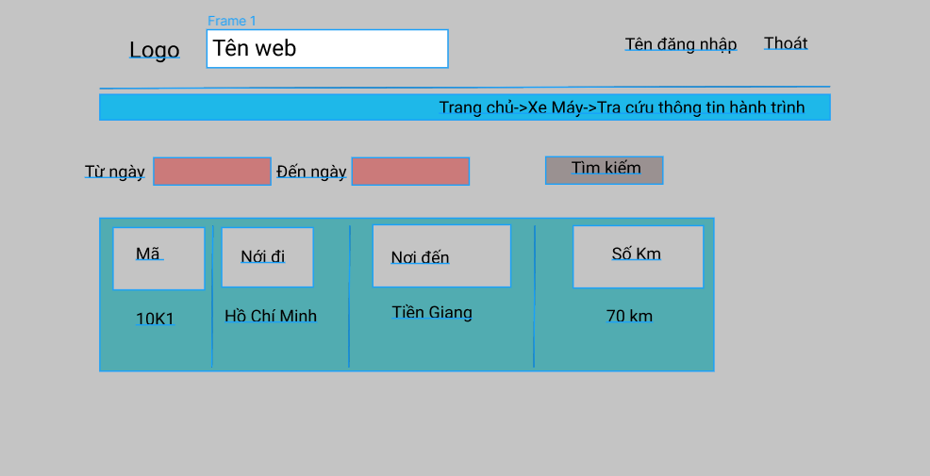

|  |  |
| --- | --- |
| Mã | REQ004 |
| Tiêu đề | Cảnh báo các tuyến đường kẹt xe, chỉ đường tránh kẹt xe |
| Mô tả | Xác định và cảnh báo các tuyến đường kẹt xe, chỉ đường tránh kẹt xe |
| Tác nhân | Chủ xe |
| Mục tiêu | Xác định và cảnh báo các tuyến đường kẹt xe, chỉ đường tránh kẹt xe |
| Tiền điều kiện | Chủ xe đăng nhập thành công |
| Hậu điều kiện | Thông tin được hiển thị dạng table |
| Dòng cơ bản | 1. User đăng nhập  2. User chọn chức năng tra cứu đường và nhập thông tin đường  3. Hệ thống hiện kết quả |
| Dòng thay thế 1 | Điều kiện: User đăng nhập thất bại  1. Hệ thống thông báo đăng nhập thất bại  2. User đăng nhập lại không quá 3 lần  3. Hệ thống cho phép khôi phục mật khẩu qua email  4. Hệ thống gửi mật khẩu qua email  5. User đăng nhập lại thành công |
| UC include | Đăng nhập |
| UC extend |  |

* **Prototype cho UC Thông báo tình hình giao thông (Tra cứu đường):**

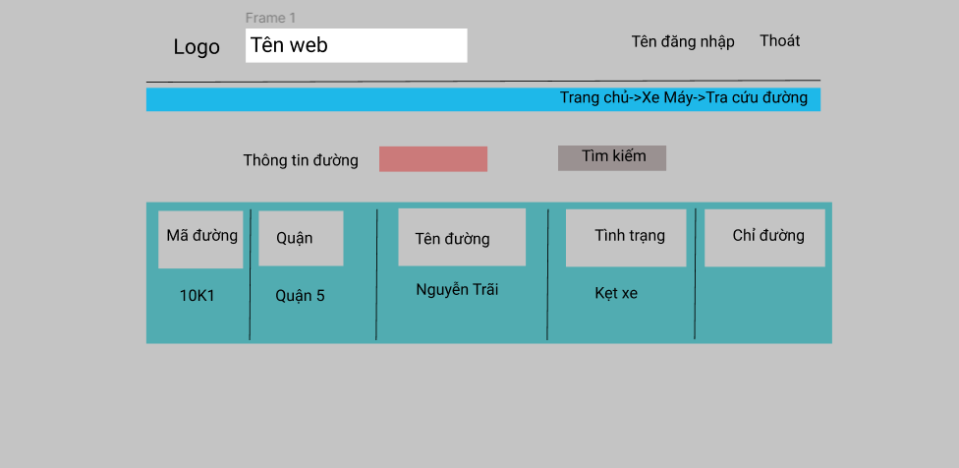

|  |  |
| --- | --- |
| **Mã** | **REQ005** |
| Tiêu đề | Đóng thuế trước bạ qua cổng thông tin điện tử |
| Mô tả | Tra cứu và đóng tiền thuế trước bạ |
| Tác nhân | Người chủ xe ô tô |
| Mục tiêu | Đóng tiền thuế trước bạ |
| Tiền điều kiện | Đăng nhập thành công vào hệ thống |
| Hậu điều kiện | Giao dịch chuyển tiền thành công và đủ số tiền |
| Dòng cơ bản | 1. User đăng nhập vào hệ thống. 2. User chọn dịch vụ đóng tiền thuế phí trước bạ cho xe ô tô. 3. User chọn tỉnh thành mình ở. 4. Hệ thống hiển thị tiền phí dựa vào khu vực của user. 5. User chọn hình thức thanh toán. 6. Hệ thống hiển thị thông tin chuyển khoản tương ứng với hình thức thanh toán. 7. User chuyển tiền. 8. Hệ thống kiểm tra số tiền và hiển thị user đã đóng tiền thành công |
| Dòng thay thế 1 | Điều kiện: User đăng nhập thất bại.   1. Hệ thống thông báo đăng nhập thất bại. 2. User đăng nhập lại không quá 3 lần. 3. Hệ thống cho khôi phục mật khẩu qua email. 4. Hệ thống gửi mật khẩu qua email. 5. User đăng nhập lại thành công. |
| Dòng thay thế 8 | Điều kiện: User chuyển không đủ tiền.   1. Hệ thống thông báo số tiền user chuyển chưa đủ. 2. Hệ thống tính toán và hiển thị số tiền còn thiếu. |
| User case include | Đăng nhập |
| User case extend | In thông tin  Đặt lịch hẹn |

* **Prototype cho UC Đóng phí thuế trước bạ:**

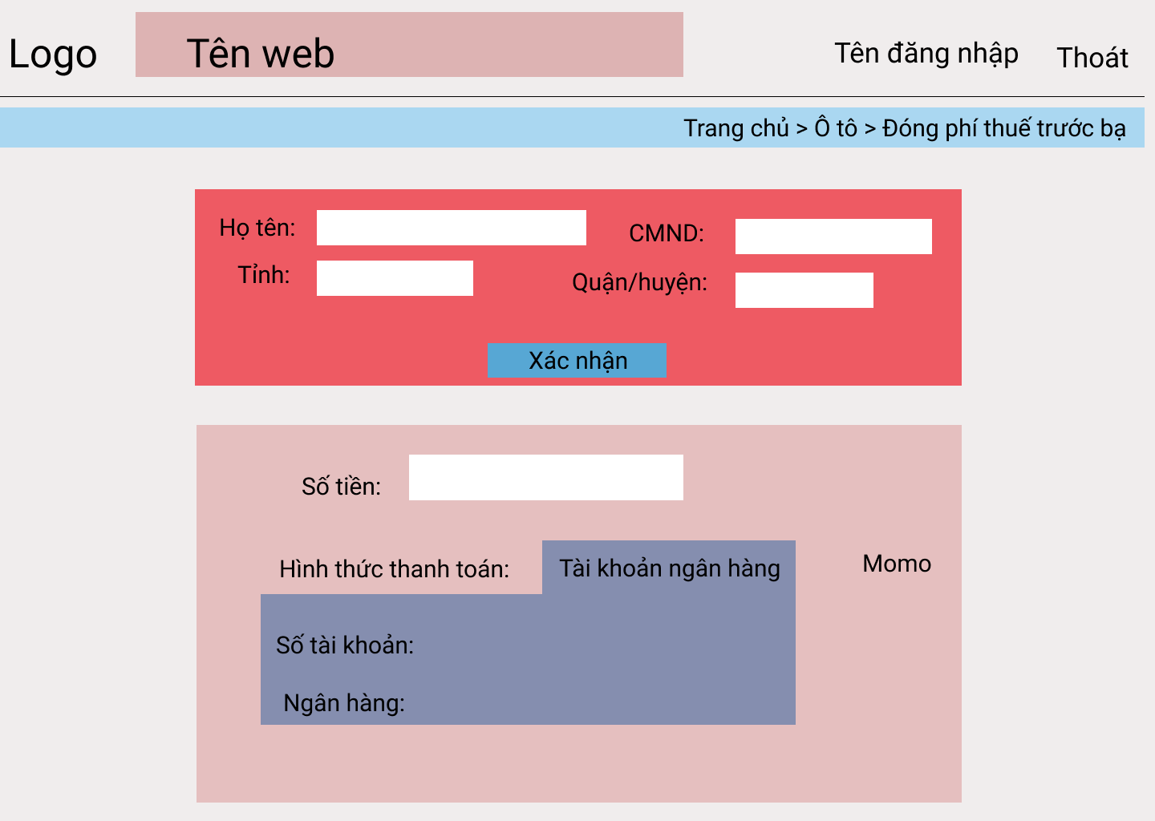

|  |  |
| --- | --- |
| **Mã** | **REQ006** |
| Tiêu đề | Truy xuất thông tin |
| Mô tả | Truy xuất thông tin xe, chủ xe, các vi phạm, lịch sử nộp phạt, những giấy tờ cần thiết mà người dùng cần phải có trước khi đến các cơ quan nộp, danh sách những điểm đăng kiểm xe ô tô. |
| Tác nhân | Người chủ xe ô tô |
| Mục tiêu | Truy xuất thông tin mà chủ xe muốn |
| Tiền điều kiện | Đăng nhập thành công vào hệ thống |
| Hậu điều kiện | Thông tin được hiển thị |
| Dòng cơ bản | 1. User đăng nhập vào hệ thống. 2. User yêu cầu tra cứu thông tin. 3. User chọn thông tin muốn tra cứu. 4. Hệ thống hiển thị thông tin user muốn xem. |
| Dòng thay thế 1 | Điều kiện: User đăng nhập thất bại.   1. Hệ thống thông báo đăng nhập thất bại. 2. User đăng nhập lại không quá 3 lần. 3. Hệ thống cho khôi phục mật khẩu qua email. 4. Hệ thống gửi mật khẩu qua email. 5. User đăng nhập lại thành công. |
| User case include | Đăng nhập |
| User case extend | In thông tin |

* **Prototype cho UC Truy xuất thông tin:**

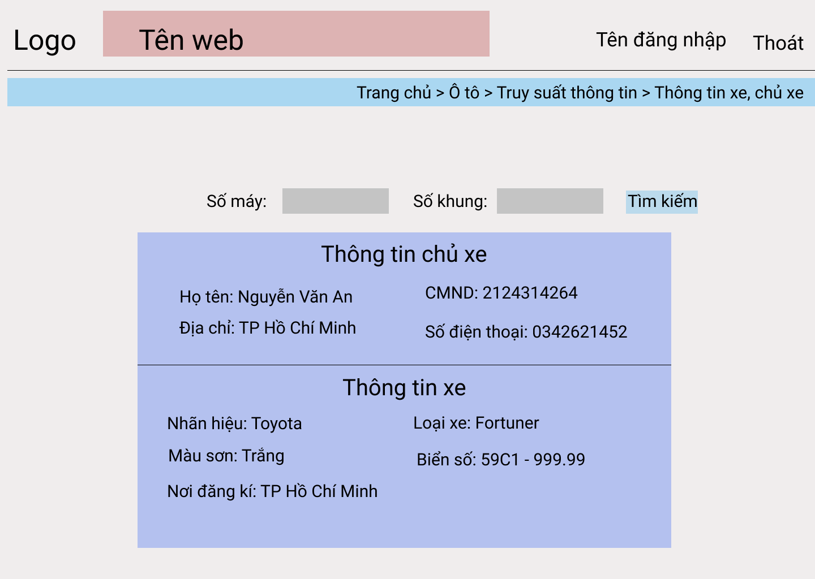

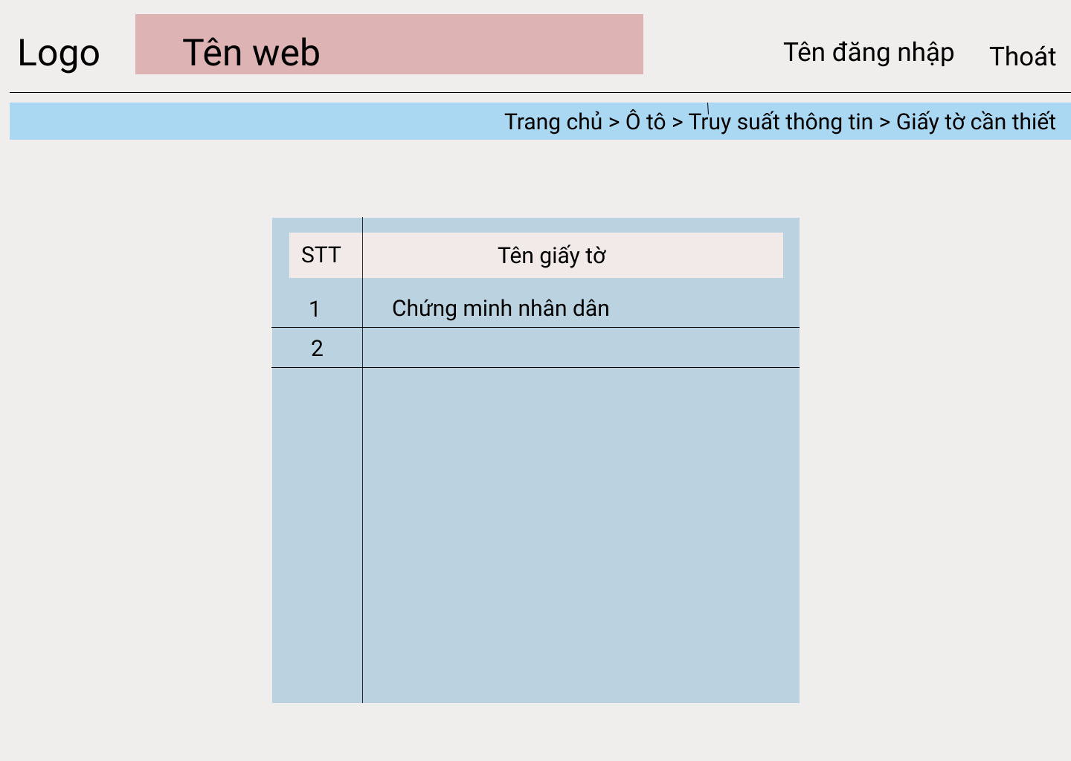

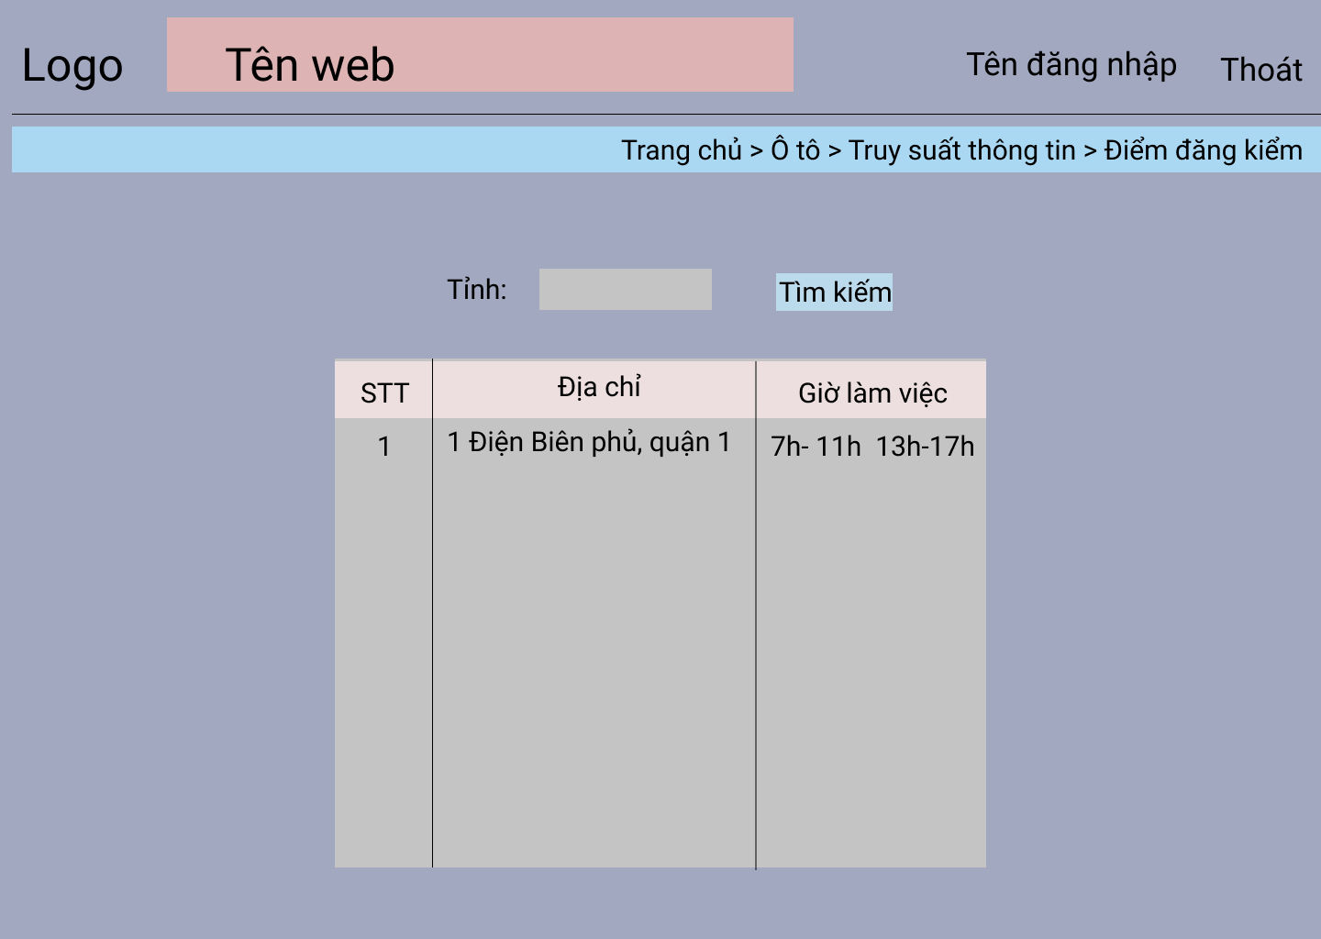

|  |  |
| --- | --- |
| **Mã** | **REQ007** |
| Tiêu đề | Đặt lịch hẹn |
| Mô tả | Đặt lịch hẹn tại các cơ quan liên quan ( cơ quan thuế, phòng CSGT, chi cục đăng kiểm ) |
| Tác nhân | Người chủ xe ô tô |
| Mục tiêu | Đặt lịch hẹn |
| Tiền điều kiện | Đăng nhập thành công vào hệ thống |
| Hậu điều kiện | Đặt lịch thành công |
| Dòng cơ bản | 1. User đăng nhập vào hệ thống. 2. User chọn đặt lịch hẹn. 3. Hệ thống hiển thị ngày giờ mà user có thể đặt lịch hẹn. 4. User xác nhận ngày giờ hẹn. 5. Hệ thống hiển thị phiếu hẹn. |
| Dòng thay thế 1 | Điều kiện: User đăng nhập thất bại.   1. Hệ thống thông báo đăng nhập thất bại. 2. User đăng nhập lại không quá 3 lần. 3. Hệ thống cho khôi phục mật khẩu qua email. 4. Hệ thống gửi mật khẩu qua email. 5. User đăng nhập lại thành công. |
| User case include | Đăng nhập |
| User case extend |  |

* **Prototype cho UC Đặt lịch hẹn:**

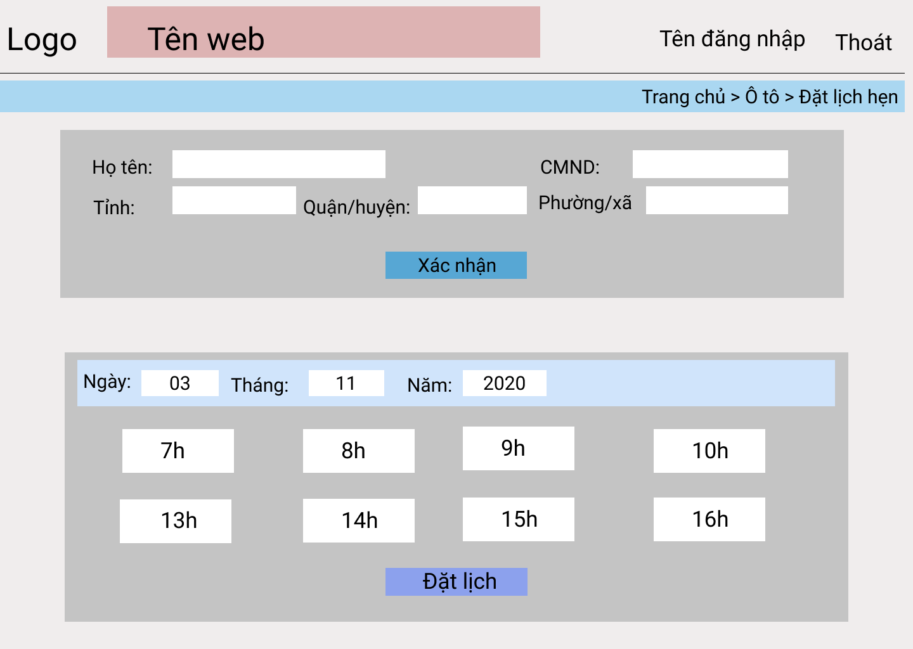

* **Prototype Trang chủ, đăng nhập và quên mật khẩu:**

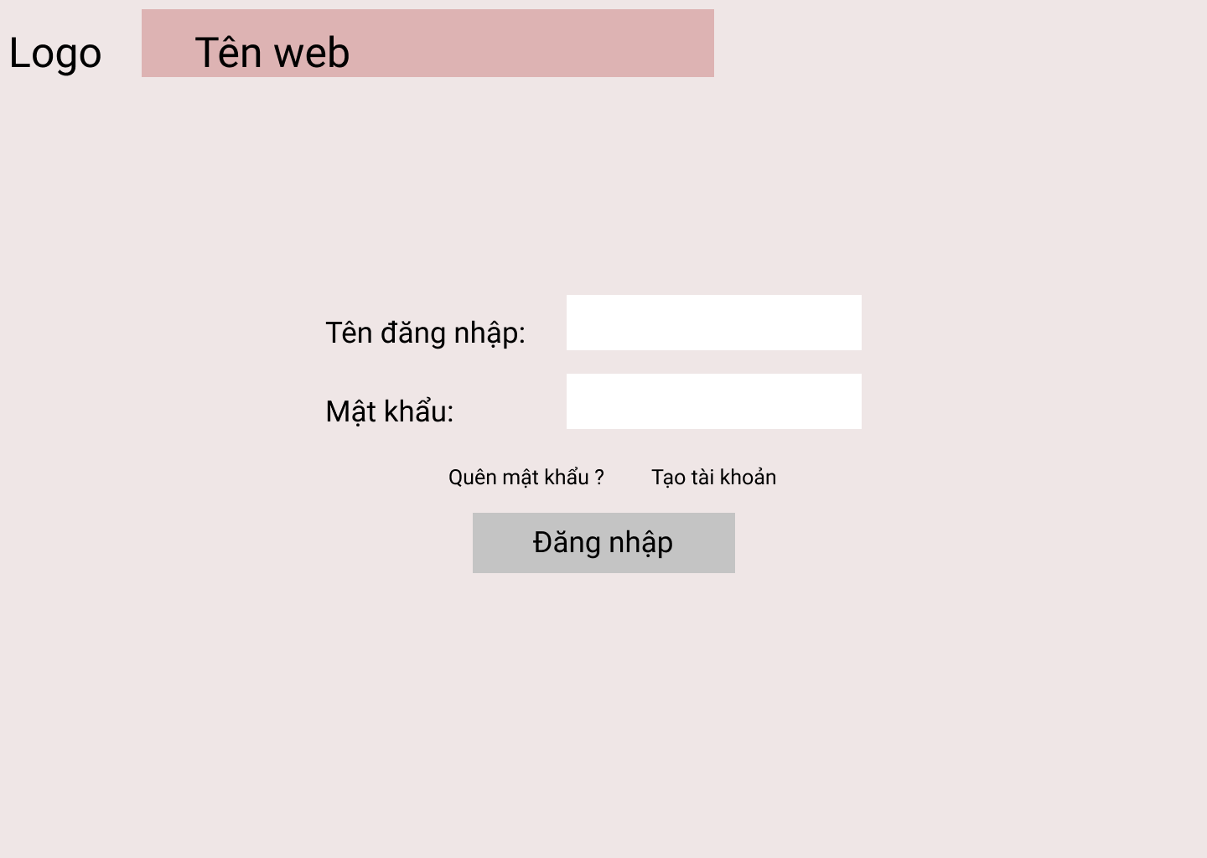

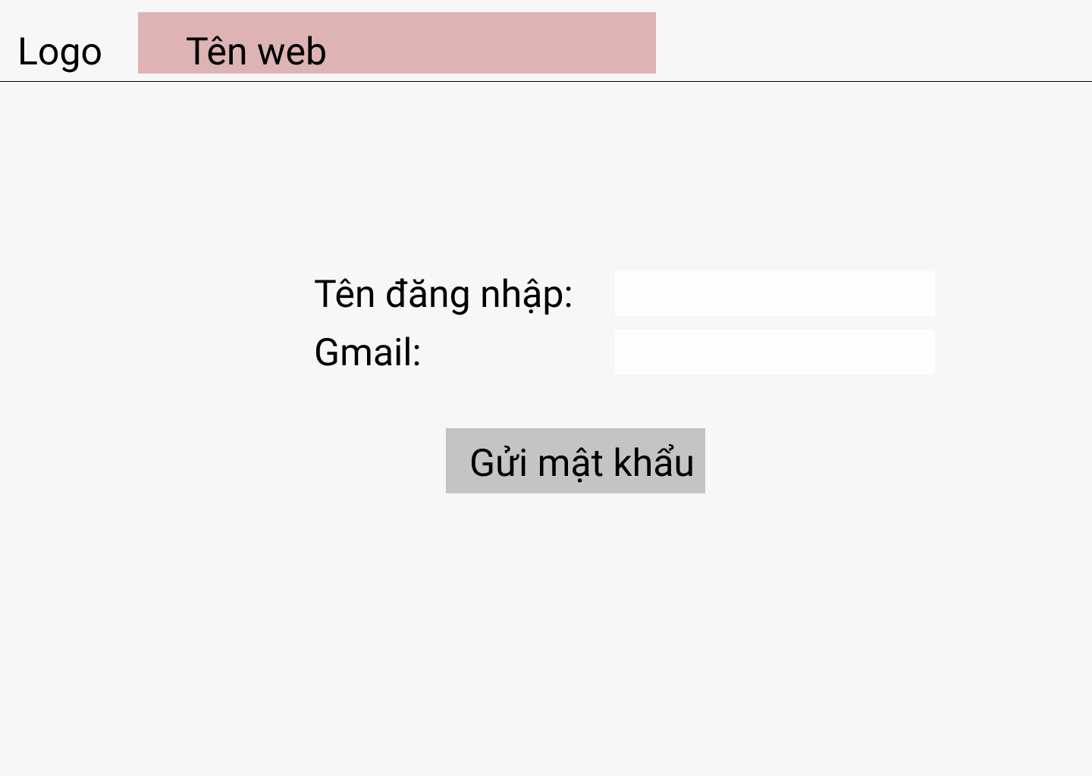

* ***Cơ sở dữ liệu ở mức phân tích:***

***Xe máy:***

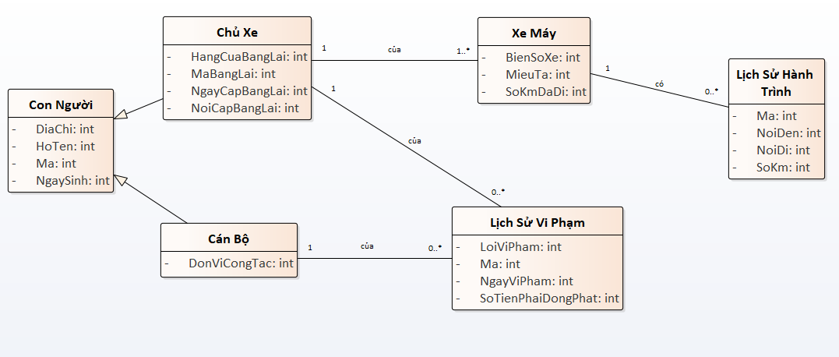

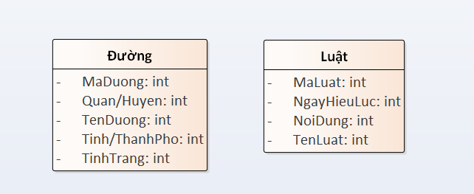

***Xe ô tô:***

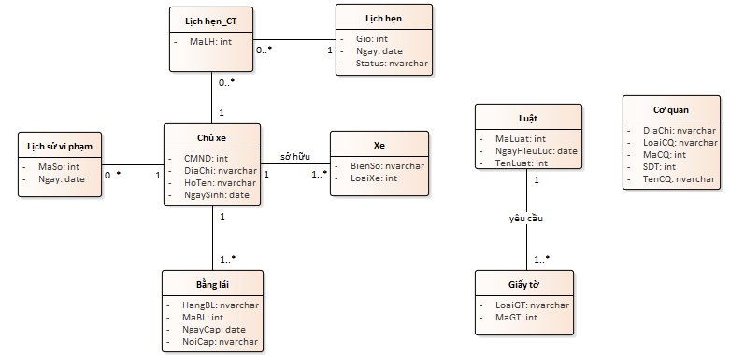

* ***Sequence Diagram:***

**a. Truy xuất thông tin:**

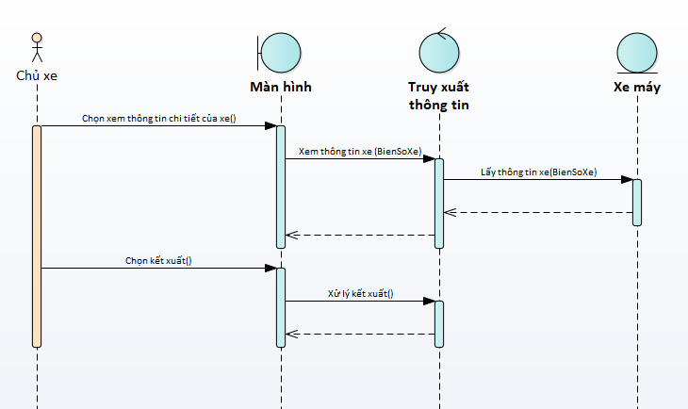

**b. Tra cứu luật**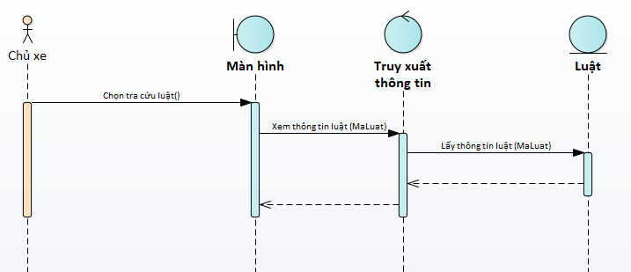

**c. Truy xuất thông tin hành trình**

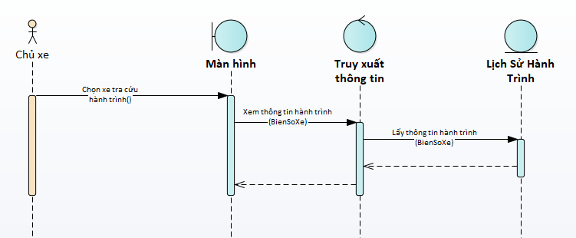

**d. Cảnh báo các tuyến đường kẹt xe, chỉ đường tránh kẹt xe (Tra cứu đường)**

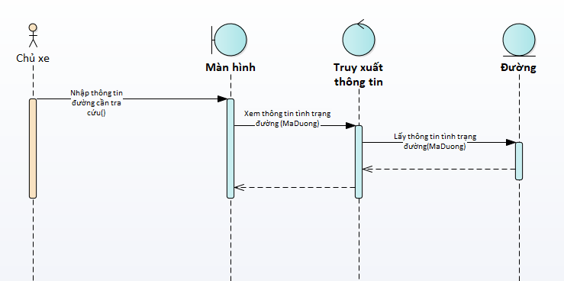

**e. Đóng phí thuế online:**

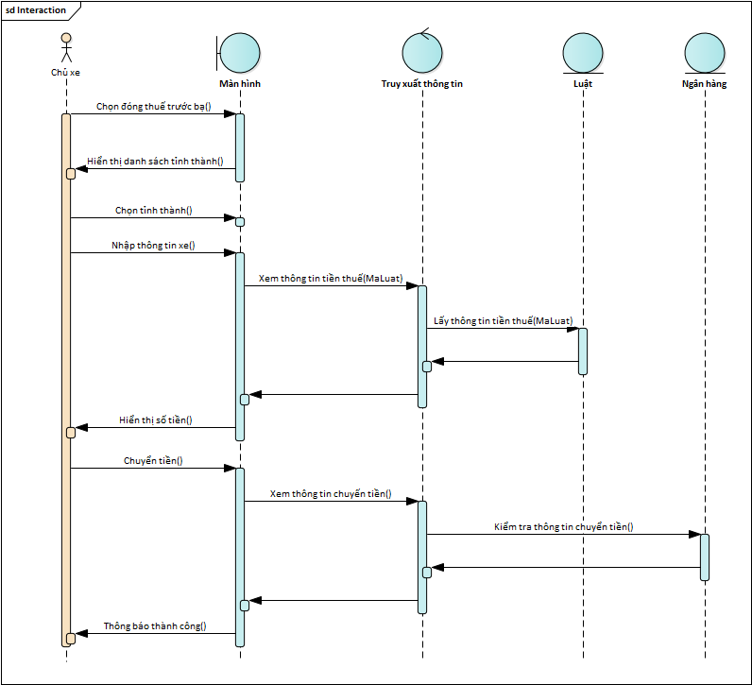

**f. Truy xuất thông tin:**

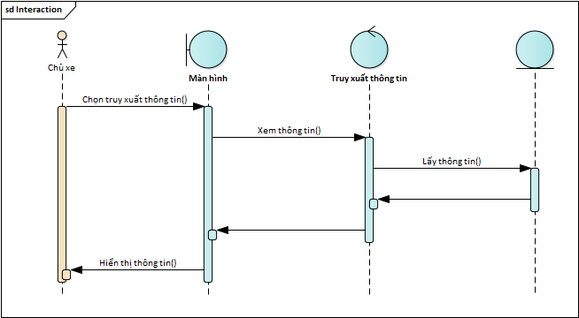

**g. Đặt lịch hẹn:**

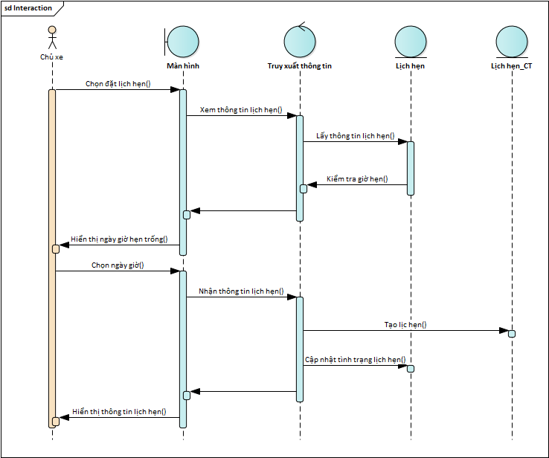

# Chương 4

# Mô tả sơ đồ cấu trúc hệ thống

**Xe máy:**

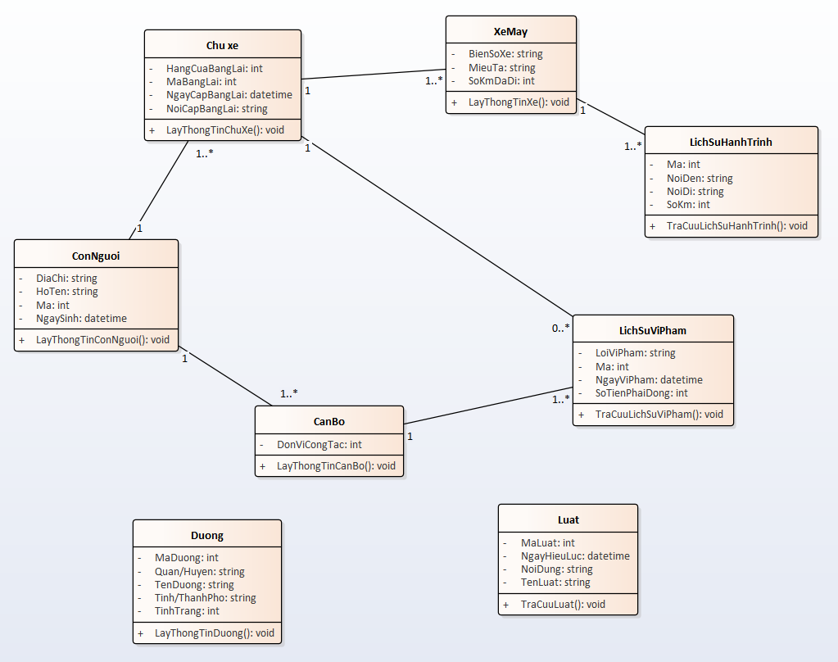

1. Mô tả sơ đồ lớp Use case 01: Truy xuất thông tin xe

***Các lớp liên quan:*** *Con người, Chủ xe, Xe máy, Lịch sử hành trình, Lịch sử vi phạm, Cán bộ.*

* **Phương thức của lớp:**
* *Class* ***Chủ xe:***

*XemThongTinChuXe()*

*CapNhatThongTinChuXe()*

*XoaChuXe()*

* *Class* ***Xe máy:***

*XemThongTinXe()*

*ThemXeMay()*

*CapNhatThongTinXeMay()*

*XoaXeMay()*

* *Class* ***Lịch sử hành trình:***

*XemThongTinHanhTrinh()*

*TaoLichSuHanhTrinh()*

*CapNhatLichSuHanhTrinh()*

* *Class* ***Lịch sử vi phạm:***

*XemLichSuViPham()*

*ThemLichSuViPham()*

*CapNhatLichSuViPham()*

* *Class* ***Cán bộ:***

*XemThongTinCanBo()*

*CapNhatThongTinCanBo()*

*XoaCanBo()*

1. Mô tả sơ đồ lớp Use case 02: Tra cứu luật

***Lớp liên quan:*** *Luật*

* **Phương thức của lớp:**
* *Class* ***Luật:***

*XemThongTinTuMaLuat()*

*TimKiemLuatThemTen()*

*ThemLuat()*

*CapNhatLuat()*

*XoaLuat()*

1. Mô tả sơ đồ lớp Use case 03: Truy xuất thông tin hành trình.

***Các lớp liên quan:*** *Con người, Chủ xe, Xe máy, Lịch sử hành trình.*

*[Đã liệt kê ở phần 1]*

1. Mô tả sơ đồ lớp Use case 04: Cảnh báo các tuyến đường kẹt xe, chỉ đường tránh kẹt xe

***Lớp liên quan:*** *Đường.*

* **Phương thức của lớp:**
* *Class* ***Đường:***

*XemThongTinDuong(TenDuong string, Quan/Huyen string, Tinh/TP string)*

*ThemDuongMoi()*

*CapNhatThongTinDuong()*

*XoaDuong()*

**Xe Ô tô:**

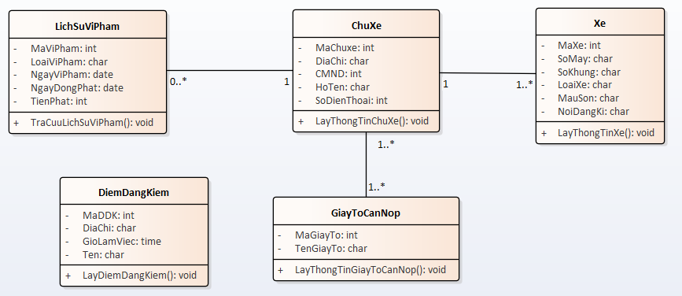

1. Mô tả sơ đồ lớp Use case 05: Đóng phí online

***Các lớp liên quan:*** *ChuXe, Xe, DongPhiThueTruocBa*

* **Phương thức của lớp:**
* *Class* ***ChuXe:***

*LayThongTinChuXe()*

* *Class* ***Xe:***

*XemThongTinXeOto()*

* *Class* ***DongPhiThueTruocBa:***

*KiemTraThanhToan()*

*LuuDongPhiThueTruocBa()*

1. Mô tả sơ đồ lớp Use case 06: Truy xuất thông tin

***Các lớp liên quan:*** *ChuXe, Xe, LichSuViPham, GiayToCanNop, DiemDangKiem*

* **Phương thức của lớp:**
* *Class* ***ChuXe:***

*LayThongTinChuXe()*

*CapNhatThongTinChuXe()*

* *Class* ***Xe:***

*XemThongTinXeOto()*

*ThemXeOto()*

*CapNhatThongTinXeOto()*

*XoaXeOto()*

* *Class* ***LichSuViPham:***

*TraCuuLichSuViPham()*

* *Class* ***GiayToCanNop:***

*LayThongTinGiayTo()*

* *Class* ***DiemDangKiem****:*

*LayDiemDangKiem()*

1. Mô tả sơ đồ lớp Use case 07: Đặt lịch hẹn

***Lớp liên quan:*** *ChuXe, LichHen, CoQuan*

* **Phương thức của lớp:**
* *Class* ***ChuXe:***

*LayThongTinChuXe()*

* *Class* ***LichHen:***

*DatLichHen()*

*SapXepLichHen()*

* *Class* ***CoQuan:***

*LayThongTinCoQuan()*

# Chương 5

# Thiết kế hệ thống

***Phần 1: Mô tả kiến trúc vật lí của hệ thống***

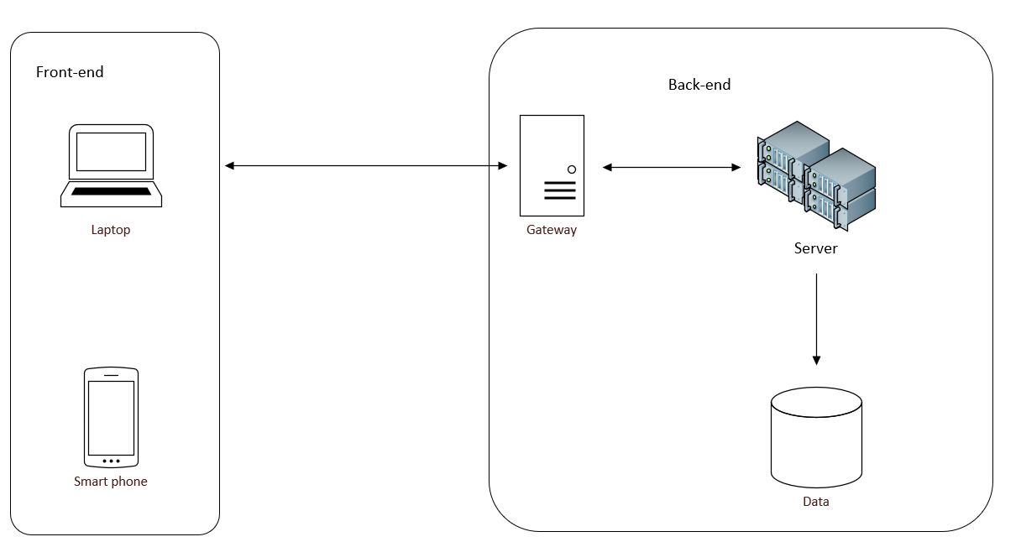

Hệ thống được thiết kế theo kiến trúc client-server gồm có 3 server :

* Client
* Application server
* Data server

Về phía client , hệ thống có thể chạy được trên các thiết bị sau:

* Laptop, PC chạy hệ điều hành Windows
* Điện thoại chạy hệ điều hành IOS ,Android

***Phần 2: Mô tả kiến trúc logic hệ thống***

**Client**

**Application**

Presentation Layer(Controller)

Business Logic Layer(Service)

 Entity

Data Access Layer(Repository) Repository

Data Access

**Data**

***Phần 3: Mô tả kiến trúc***

Hệ thống được phát triển bởi:

* Ngôn ngữ lập trình là C#
* Hệ quản trị CSDL: SQL Server
* Kiến trúc được áp dụng là MVC

***Phần 4: Sơ đồ lớp mức thiết kế***

***Xe máy:***

* Sơ đồ lớp mức thiết kế



* Truy xuất thông tin xe

*Sequence Diagram*

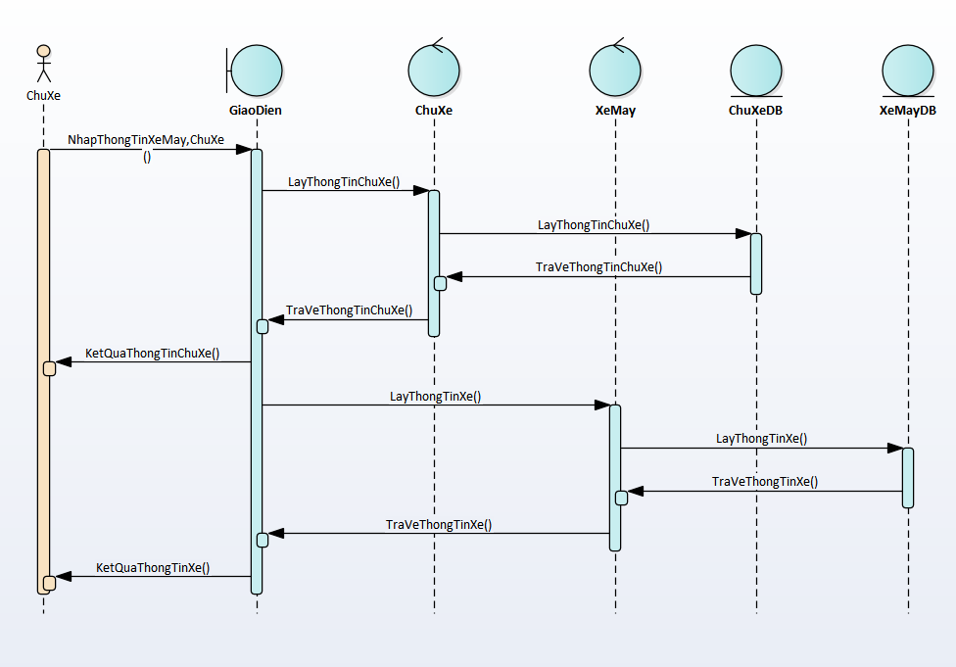

*Activity Diagram*

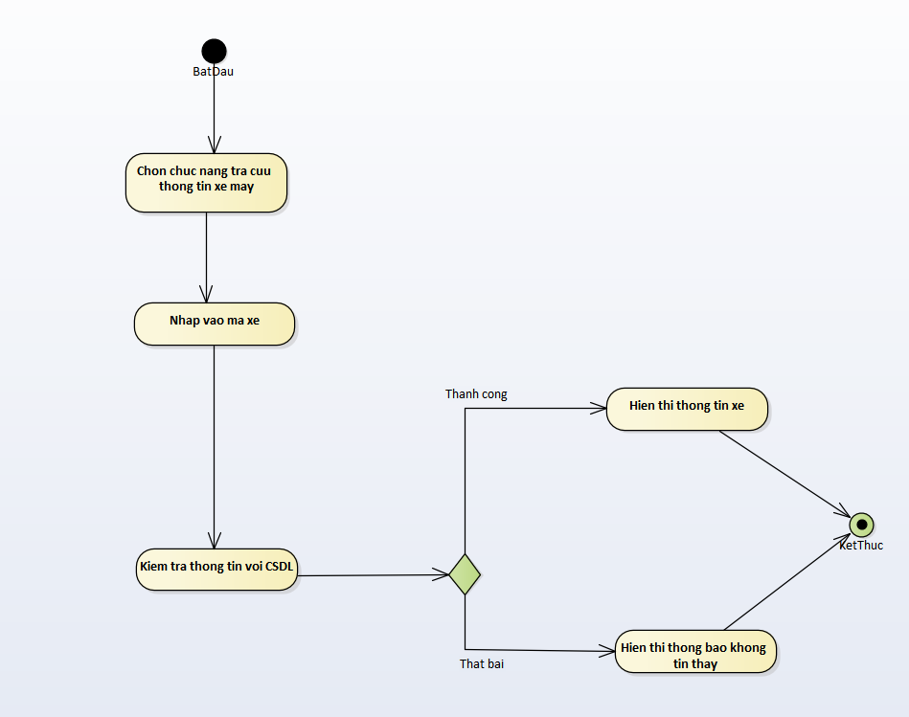

* Truy xuất lịch sử hành trình

*Sequence Diagram*

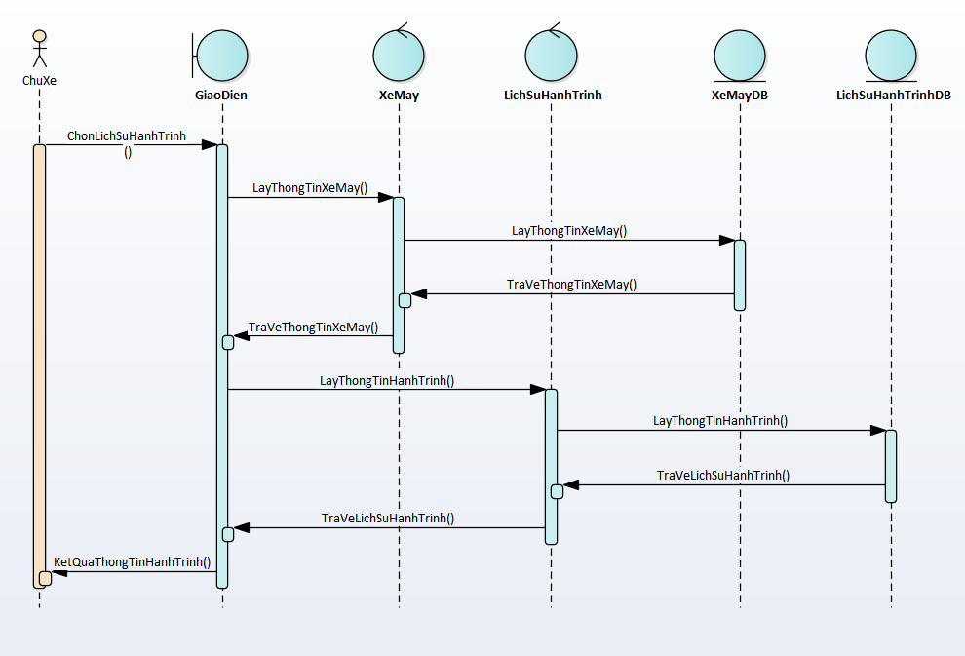

*Activity Diagram*

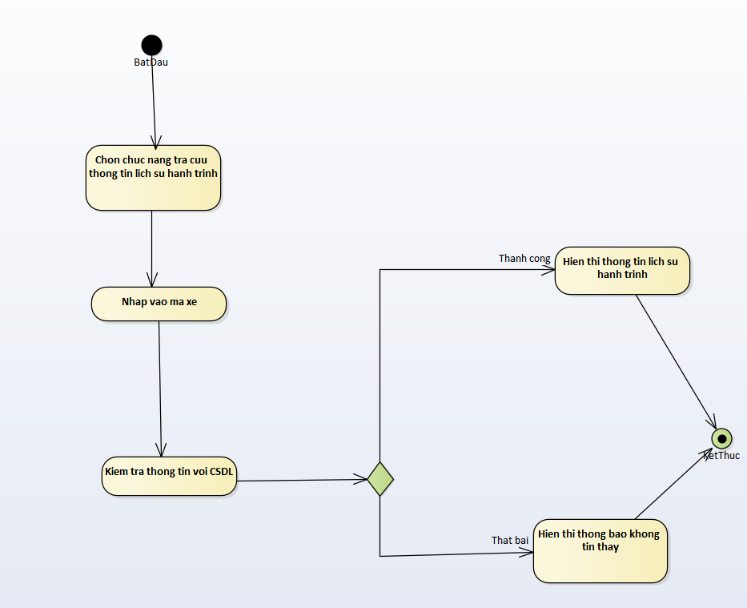

* Tra cứu luật

*Sequence Diagram*

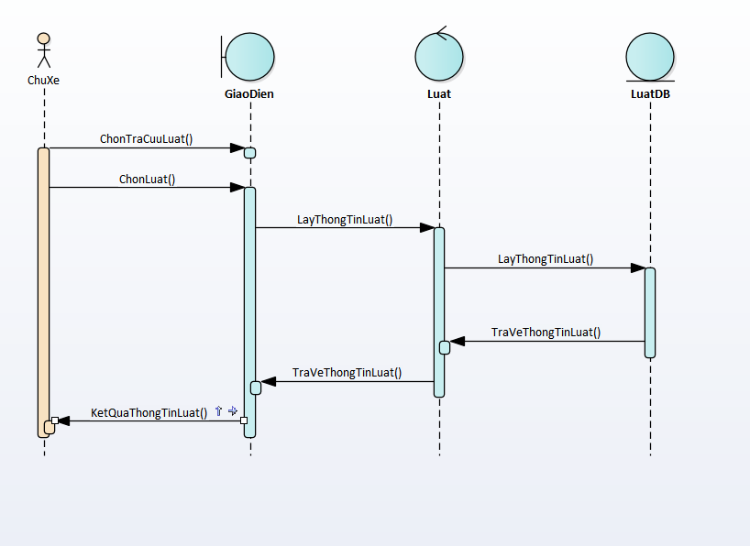

*Activity Diagram*

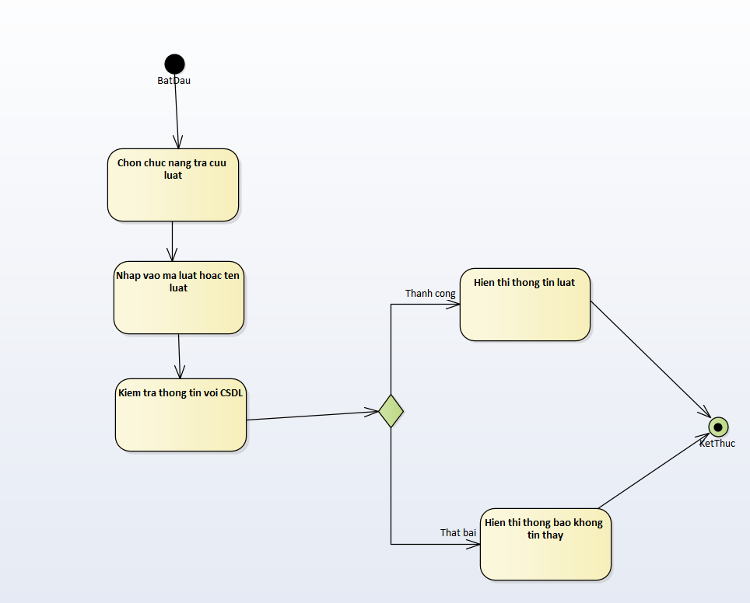

* Cảnh báo các tuyến đường kẹt xe, chỉ đường tránh kẹt xe

*Sequence Diagram*

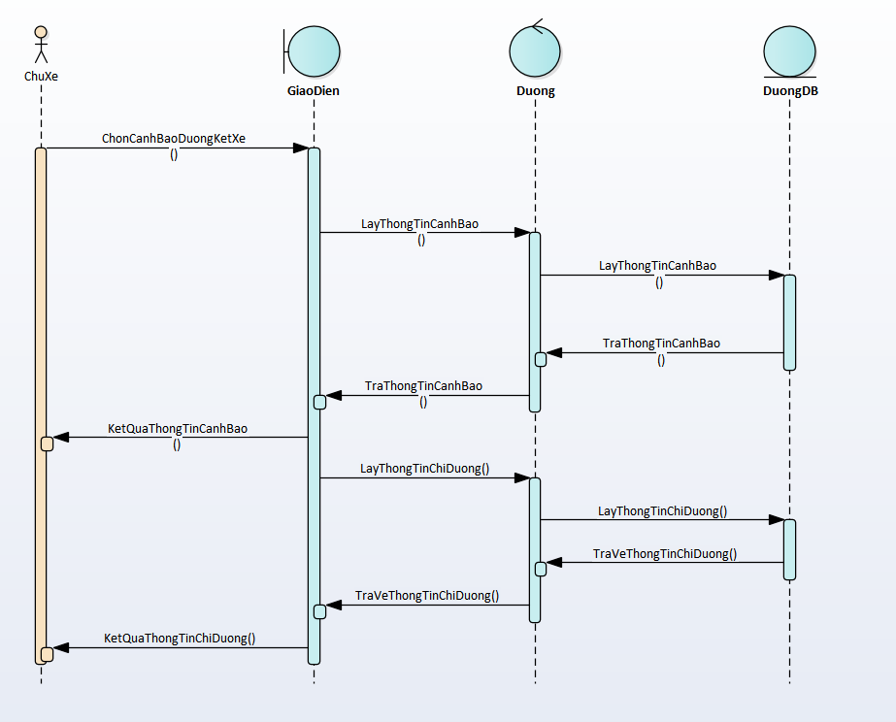

*Activity Diagram*

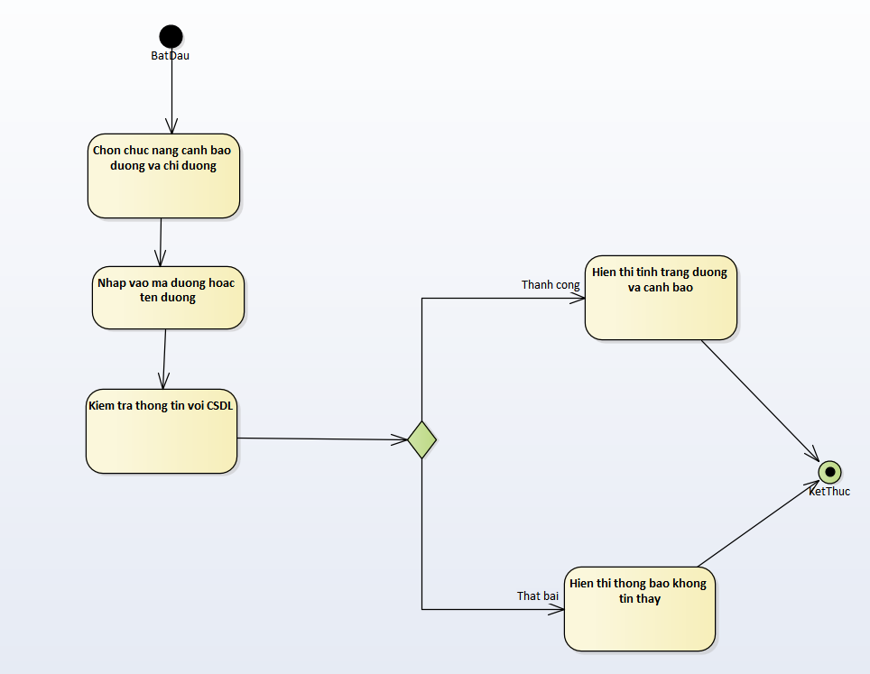

***Xe Ô tô:***

* Truy xuất thông tin:

*Class Diagram:*



*Sequence Diagram*

* Truy xuất thông tin chủ xe, xe:

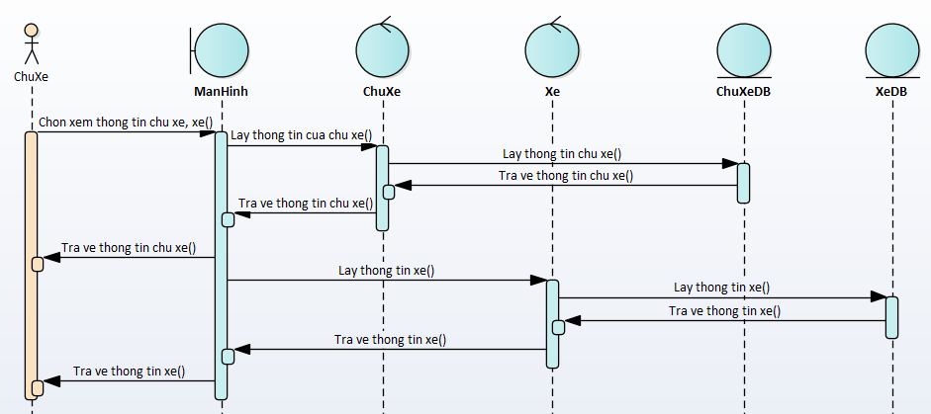

* Truy xuất thông tin lịch sử vi phạm:

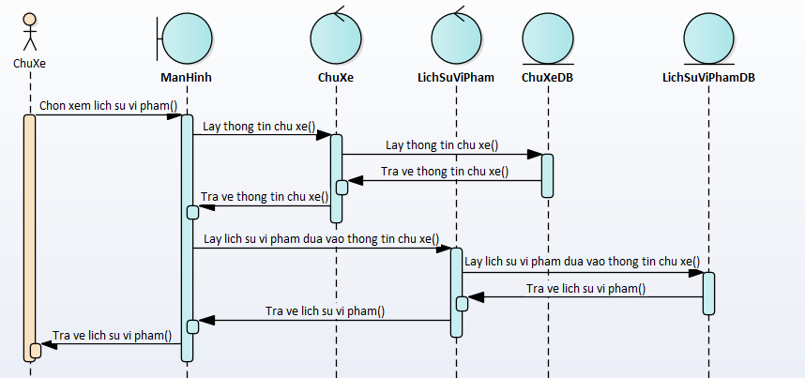

* Truy xuất thông tin điểm đăng kiểm:

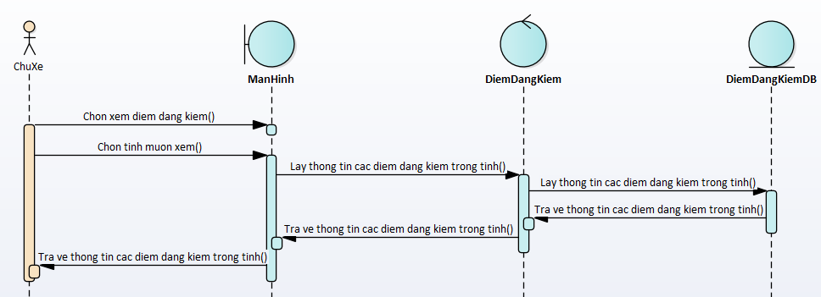

* Truy xuất thông tin các giấy tờ cần nộp:

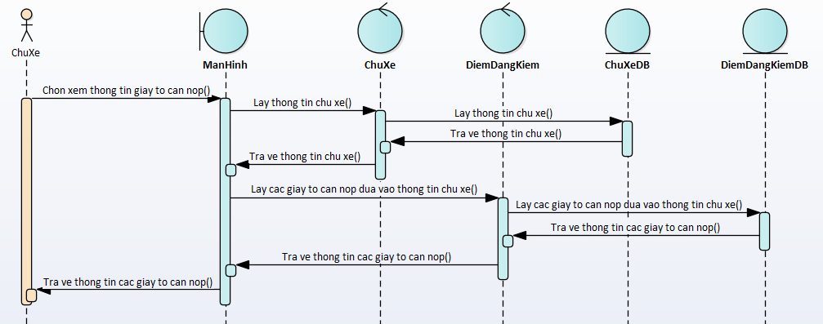

*Activity Diagram*

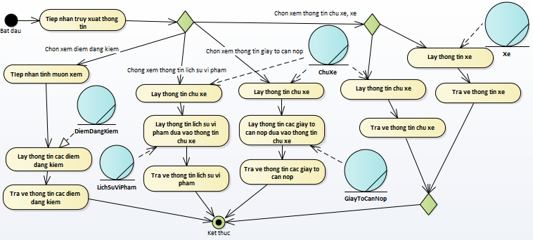

* Đặt lịch hẹn:

*Class Diagram*

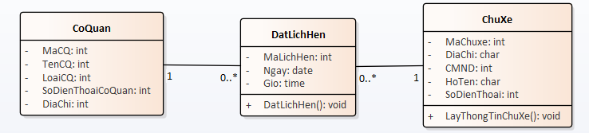

*Sequence Diagram*

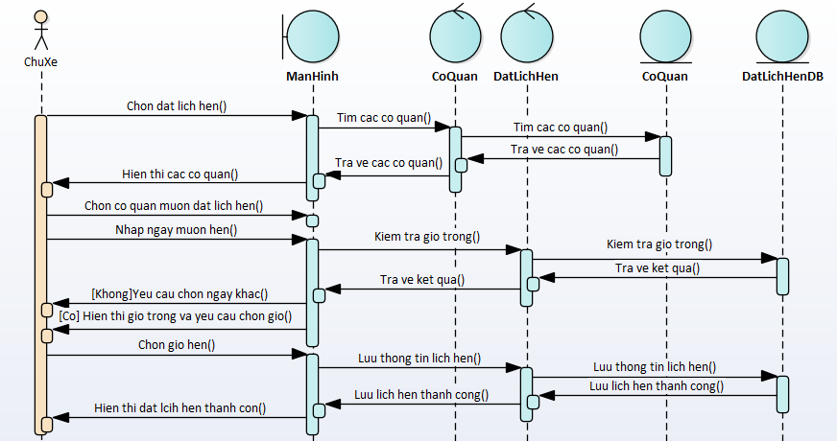

*Activity Diagram*

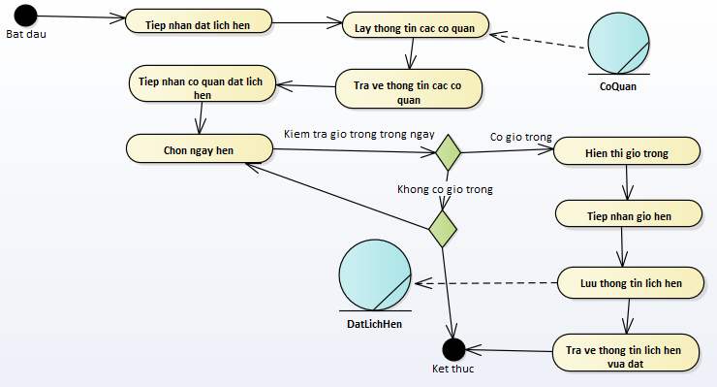

Tra cứu luật:

*Class Diagram*

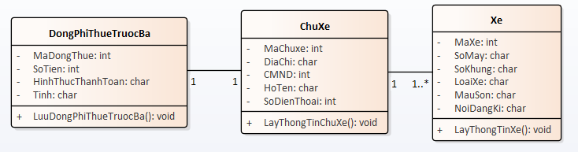

*Sequence Diagram*

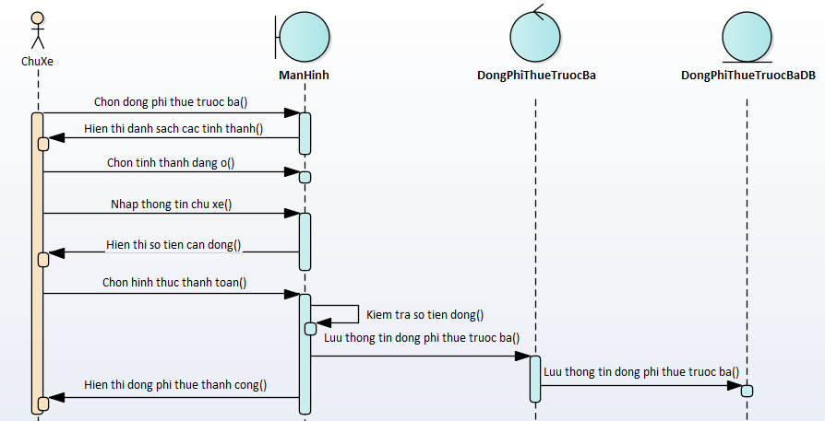

*Activity Diagram*

